中南大学第十八届525心理健康节“声入人心”心理电影配音大赛决赛圆满结束
4月27日晚，由粉冶院承办的第十八届525心理健康节系列活动“声入人心”心理电影配音大赛决赛于校本部立言厅圆满结束，出席本次决赛的有心理健康中心的熊燕老师、心理专干谭鑫老师、宋慧玲老师，校心联办公室主任王洁、材料院心助会会长郑淑菲。
此次比赛为分为现场配音和情景模拟两部分，决赛评分配音占70％，情景模拟占30％。参赛选手在完成现场配音后，紧接着进行情景模拟，各位选手依次按照赛前抽签所得的顺序上场。
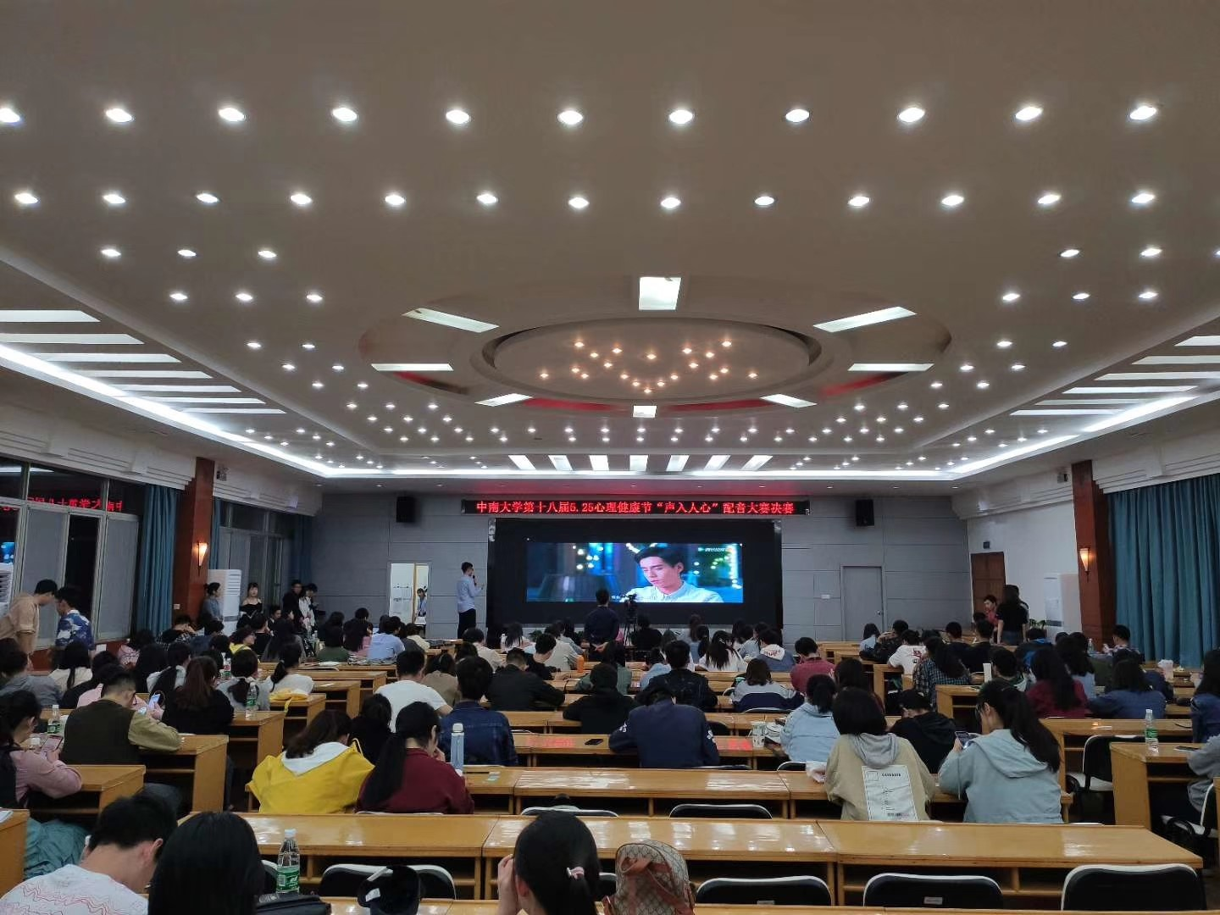
在绚丽动感的一段开场舞后，比赛正式开始。各位配音大咖各显神通、临场不乱，配音感情充沛、有张有弛，情景表演脑洞大开、配合默契。既有《悲伤逆流成河》中易遥经历校园暴力的无奈与无助，《柒个我》中沈亦臻丰富多彩的情绪转变，《都挺好》中苏明玉无法摆脱心理阴影的痛苦和无力，又有《香蜜沉沉烬如霜》中锦觅表现的虐心与感人。在精彩表演的感染下，现场观众有被逗笑的，也有被感动落泪的，现场氛围也随着表演所表达的情绪而发生变化，足以见得参赛选手对各自的声音把控得当，即兴表演的能力了得，真可谓是“声入人心”。
本次比赛由评委进行现场评分，工作人员现场统分。最终产生一等奖一名，二等奖三名，三等奖五名，其余选手获优胜奖，仇融同学荣获一等奖，所有获奖人员将均于5月25日在中南礼堂领奖。
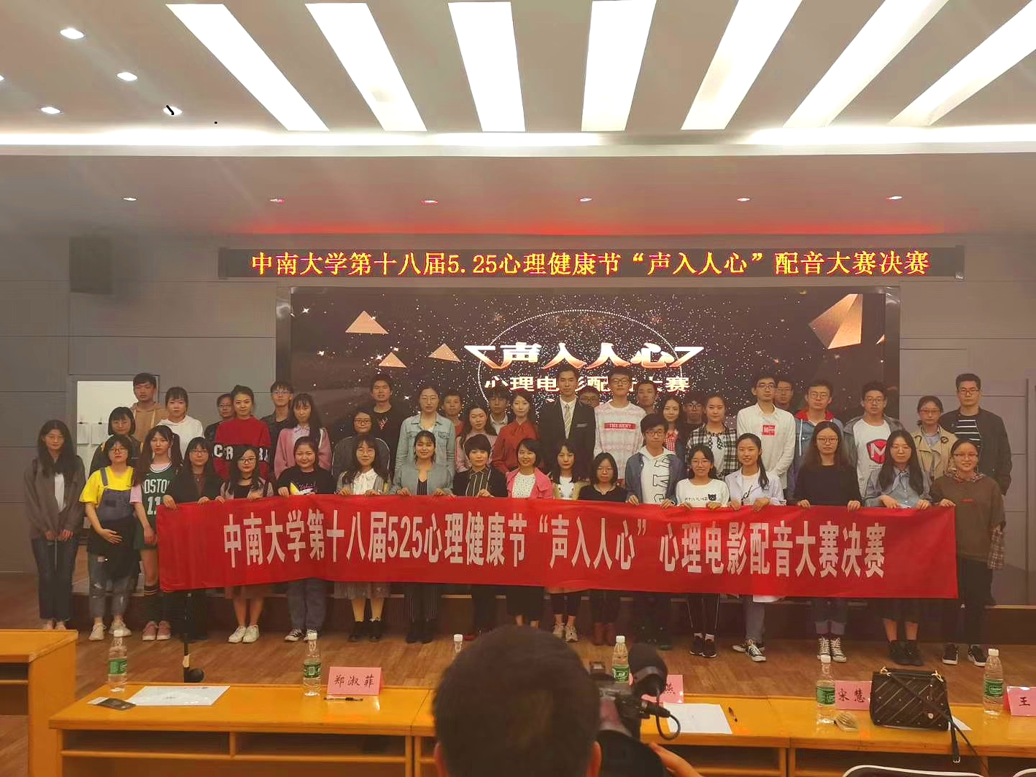
本次配音大赛的举办，为同学们搭建了一个展示自我风采的舞台，充分调动了同学们的积极性，让同学们通过了解自己的声音进而了解自己的情绪，最后达到管理自己情绪的目的。

